Odoo.
Control:

1.- Se sabe como instalar la aplicación.
2.- Se sabe como crear una nueva BD.

Knowledge.

La base de datos de Odoo es postgresql, los controladores de Odoo estan escritos en Python.

Odoo esta construído bajo una arquitectura MVC, los modulos de Odoo generalmente definen estructuras en la base de datos, una inerface Web le permite a los administradores extender el modelo de datos..

El framework de Odoo renderiza los archivos de vistas en un navegador web.

Instalación.

Agregar un lenguaje y seleccionarlo.

Hay que recordar que durante la instalación del programa se genero un usuario, qu por default tendrá las credenciales de Administrador del sistema. Una vez que concluyo la instalación y el usuario Administrador principal se encuentra loggeado, para instalar un nuevo lenguaje, el suaurio se dirigira a laopción Settings, al hacer clic en esta opción, la pantalla cambiara su configuración y mostrará una pantalla como la siguiente:

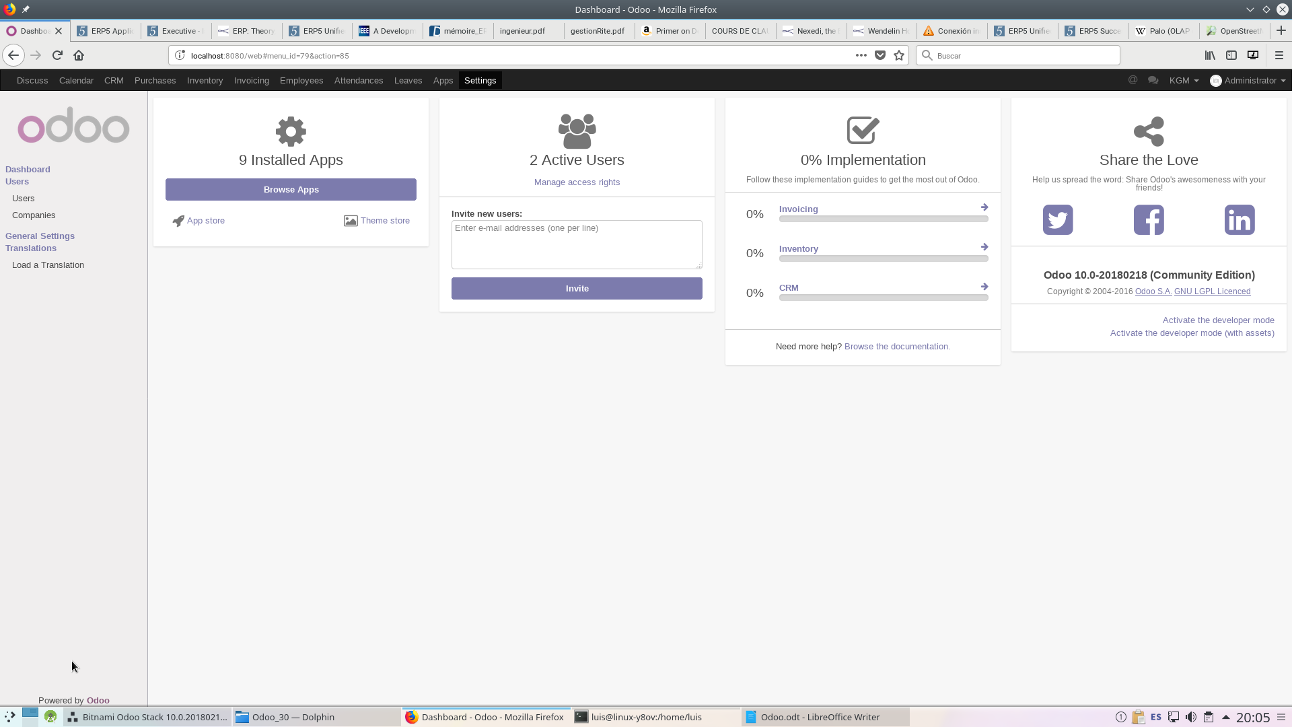

En esta pantalla en parte de la cintilla izquierda, existe una opción denominada Load a translation, aparcerá una pantalla como la siguiente, en esta ventana emergente usted podrá seleccionar entre las diferentes traducciones con las que cuenta el programa, una vez que seleccione el leguaje podrá hacer clic en el boton Load, para cargar la traducción..

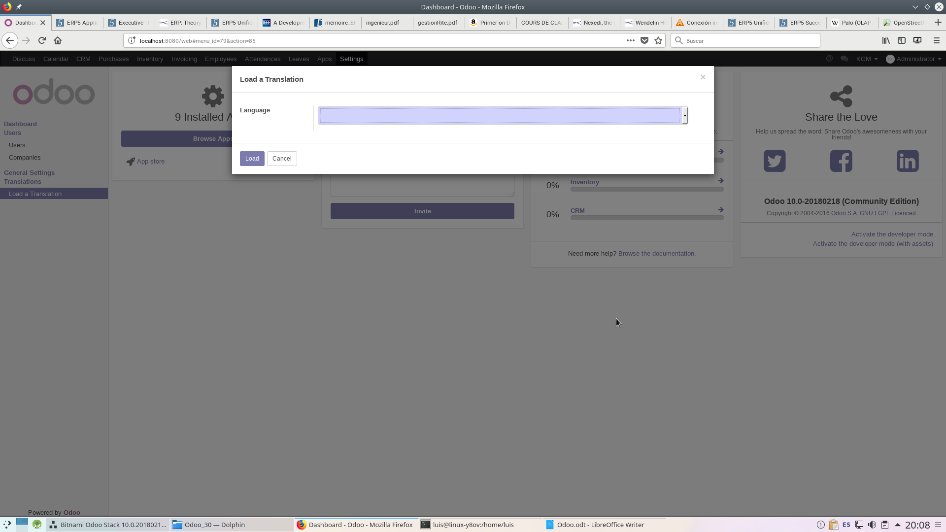

Como se puede observar en las imagenes anteriores, en la esquina superior derecha se encuentra el nombre del usuario, al hacer clic apareceran algunas opciones entre ellas la opción Preferences, al hacer clic en esta opción aparecerá la siguiente pantalla:

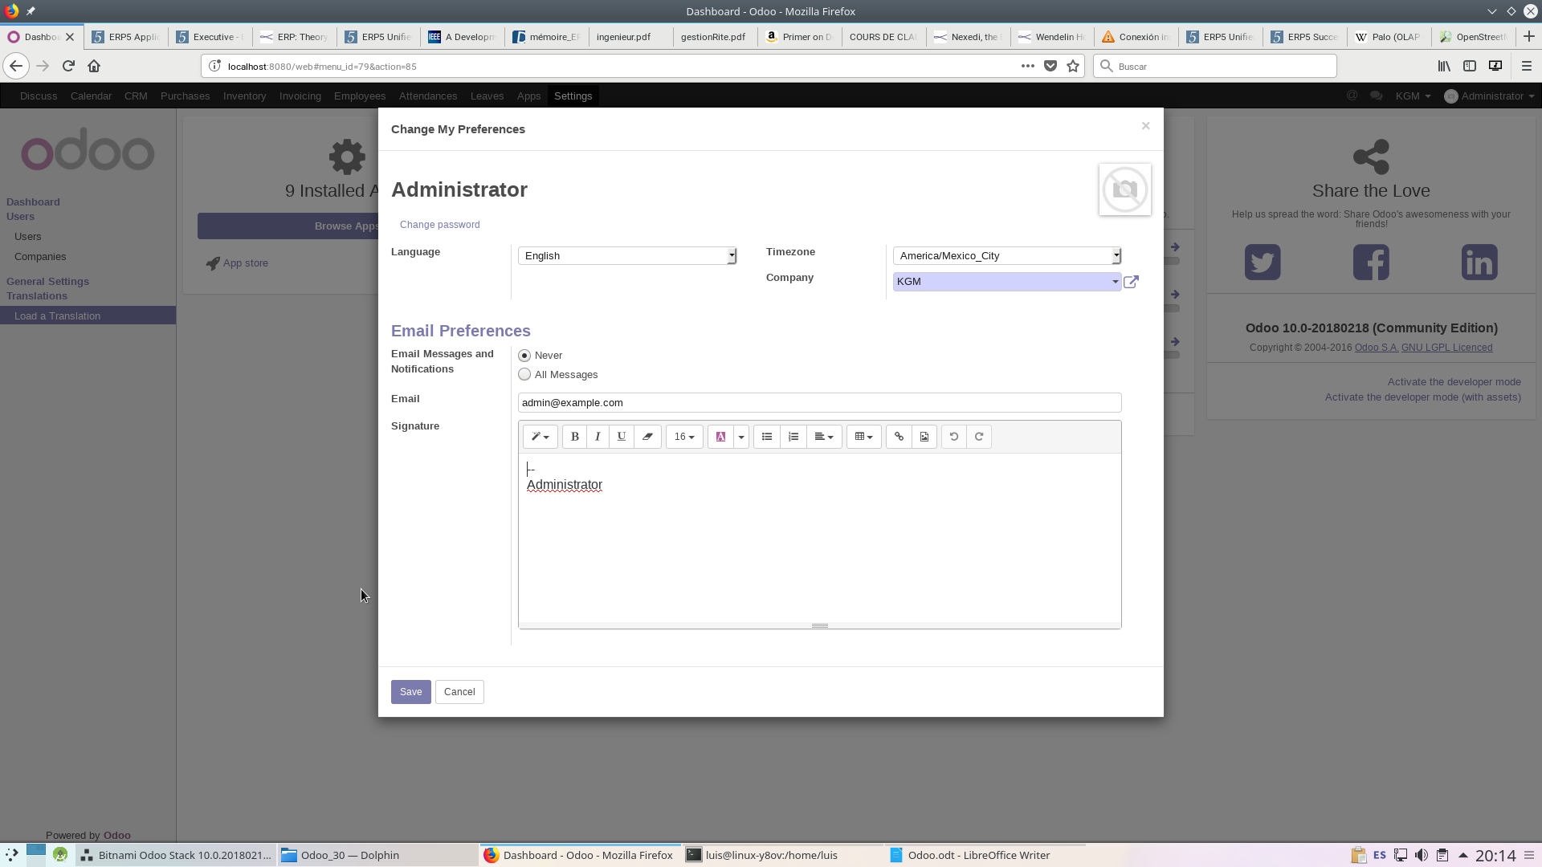

Aquí se pueden seleccionar las opciones que corresponden con su perfil, entre otras el idioma, para que la interfaz se corresponda con el lenguaje de su preferencia.

Crear una nueva empresa.

Nuevamente en la pantalla que se muestra cuando hacemos clic en el menú Settings, o Configuración si es que usted ya cambio el idioma a español, aparece nuevamente el Dashboard o Tablero, al hacer clic en la opción Compañías aparecerá una pantalla como la siguiente:

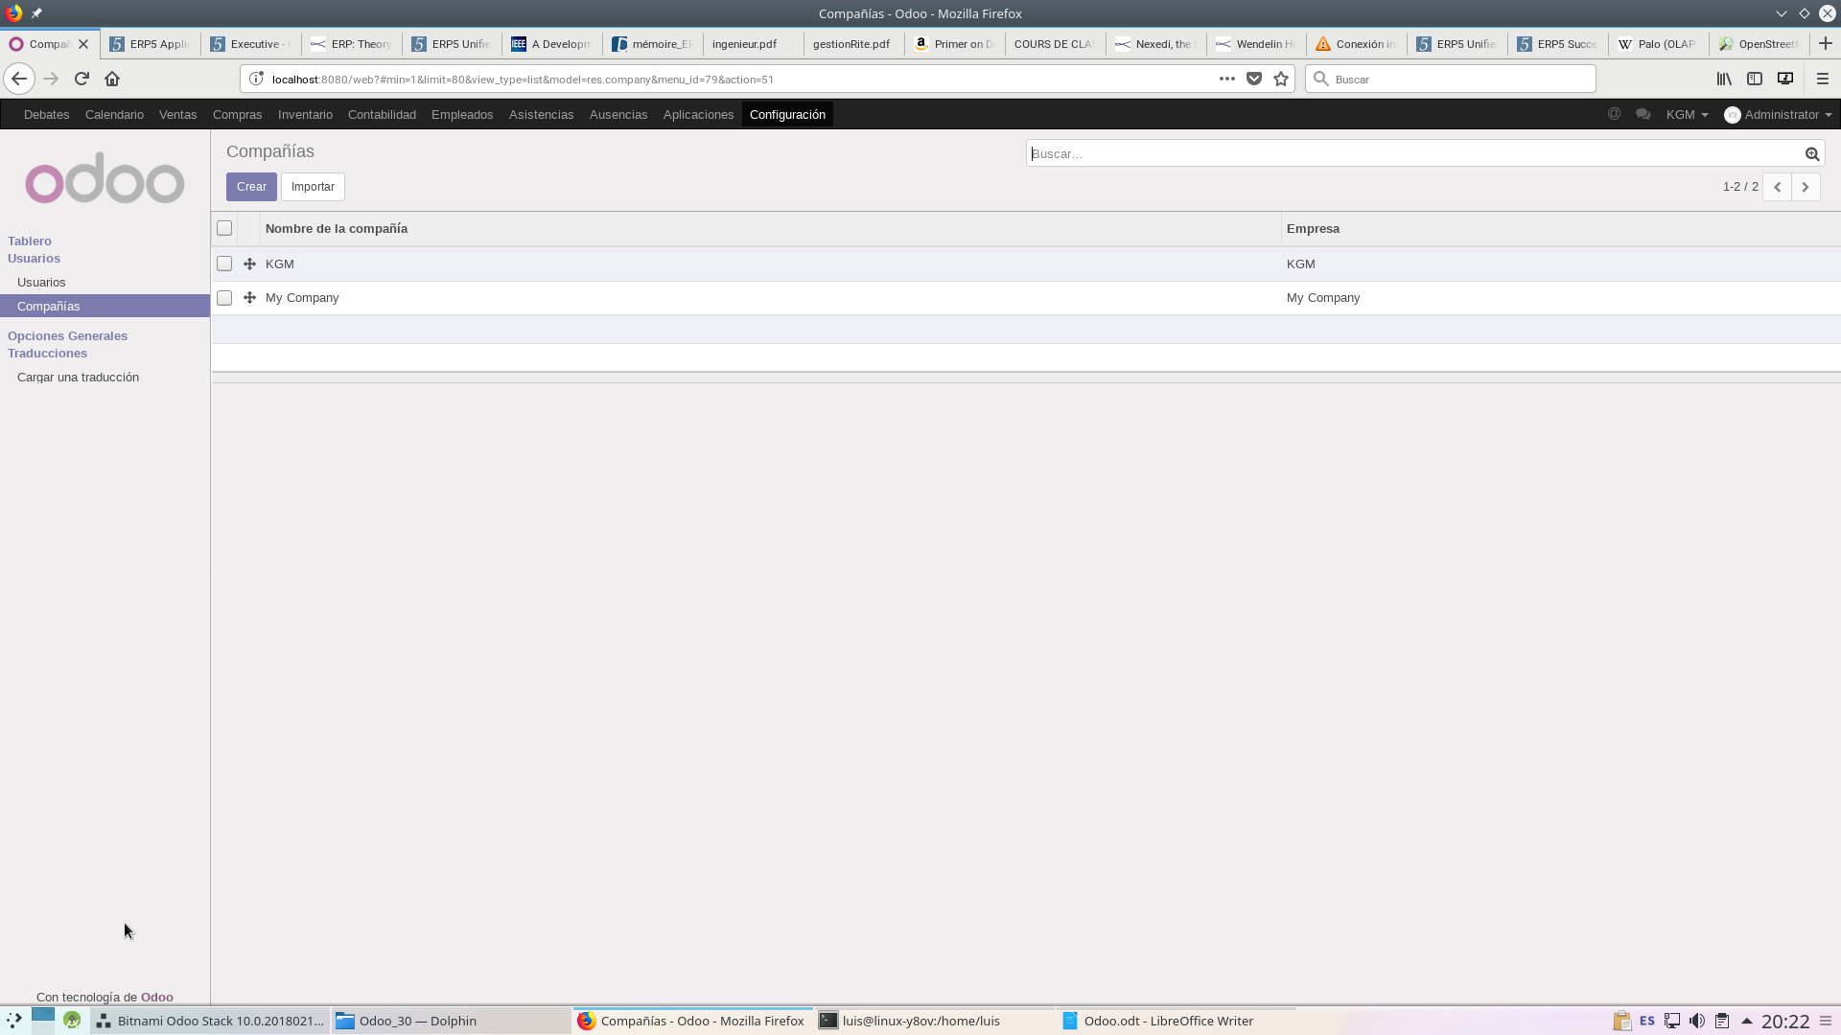
Aqui se pueden crear las nuevas empresas que usted desee administrar con el programa.

